Especificação de Banco de Dados

Portal Virtual do Cerrado/ Sistema de
Catalogação da Biodiversidade – Versão 1.0

Cadastro de Tabelas Básicas

Versão do Documento: 1.0

Histórico de Revisão

Data | Versão do Documento | Descrição | Autor
02/09/2011 | 1.0 | Especificação de Banco de Dados de Tabelas Básicas | Waléria Corrêa de Oliveira

Sumário

1. Introdução 4
2. Requisitos de Banco de Dados 5
3. Detalhamento dos Atributos da Tela 6
4. Assinaturas 9

Especificação de Banco de Dados

Cadastro de Tabelas Básicas

Introdução

O objetivo desse documento é especificar o banco de dados referente ao módulo “Cadastro de Tabelas Básicas” de forma que o mesmo seja integrado aos demais itens do software que está sendo desenvolvido. Tornando possível também, uma visão mais transparente do funcionamento do mesmo. Este documento se refere à todos os itens das abas do módulo em questão.

Requisitos de Banco de Dados

Cadastro de Tabelas Básicas

Requisitos de Banco de Dados
Nº. | Ação
1 | Ao selecionar a combo :“Reino”, buscar no banco: [Tabela “reino”, coluna “nome”]
2 | Ao selecionar a combo “Filo”; buscar no banco : : [Tabela “filo”, coluna “nome”]
3 | Ao selecionar a combo “Classe”, buscar no banco: [Tabela “classe”, Coluna “nome”]
4 | Ao selecionar a combo “Sub - Classe”, buscar no banco: [Tabela “sub_classe”, coluna “nome”]
5 | Ao selecionar a combo “Ordem”, buscar no banco: [Tabela “ordem”, coluna “nome” ]
6 | Ao selecionar a combo “Sub- Ordem”, buscar no banco: [Tabela “sub_ordem”, coluna “nome” ]
7 | Ao selecionar a combo “Familia”, buscar no banco: [Tabela “familia”, coluna “nome” ]
8 | Ao selecionar a combo “Sub- Familia”, buscar no banco: [Tabela “sub_familia”, coluna “nome” ]
9 | Ao selecionar a combo “Genero”, buscar no banco: [Tabela “genero”, coluna “nome” ]
10 | Ao selecionar a combo “Espécie”, buscar no banco: [Tabela “especie”, coluna “nome” ]
11 | Ao selecionar a combo “Esp. Especifico”, buscar no banco: [Tabela “epíteto_especifico”, coluna “nome” ]

Detalhamento dos Atributos da Tela

Campo na tela | Nome da Tabela | Campo na Tabela | Tipo | Tam. | Nulo | Descrição do Campo
 | especime | Id_ espécime | Integer |  | Não | Código de identificação única para uma espécime
Reino | reino | nome | Varchar | 50 | Não | Nome do reino correspondente
Filo | filo | nome | Varchar | 50 | Não | Nome do Filo correspondente
Classe | classe | nome | Varchar | 50 | Não | Nome da Classe correspondente
Sub- Classe | sub_classe | nome | Varchar | 50 | Não | Nome da Sub- Classe correspondente
Ordem | ordem | nome | Varchar | 50 | Não | Nome da Ordem correspondente
Sub- Ordem | sub_ordem | nome | Varchar | 50 | Não | Nome da Sub- Ordem correspondente
Família | familia | nome | Varchar | 50 | Não | Família correspondente
Sub- Familia | sub_familia | nome | Varchar | 50 | Não | Sub- Familia Correspondente
Genero | genero | nome | Varchar | 50 | Não | Genero Correspondente
Espécie | especie | nome | Varchar | 50 | Não | Especie correspondente
Esp.Especifico | epiteto_especifico | nome | Varchar | 50 | Não | Epiteto especifico correspondente
Método | metodo | nome | Varchar | 50 | Sim | Médoto Correspondente
Tipo de Montagem | tipo_montagem | nome | Varchar | 50 | Sim | Tipo de Montagem Correspondente
Fenologia | fenologia | nome | Varchar | 50 | Sim | Fenologia Correspondente
Material Tipo | material_tipo | nome | Integer |  | Sim | Material Tipo Correspondente
Aplicação Econômica | aplicacao_economica | nome | Varcahr | 50 | Sim | Aplicação Econômica Correspondente
Determinador | determinador | nome | varchar | 50 | Sim | Determinvador Correspondente
Estagio Desenvolvimento | estagio_desenvolvimento | nome | varchar | 50 | Sim | Estágio Desenvolvimento Correspondente
País | pais | nome | varchar | 50 | Sim | País Correspondente
Estado | estado | nome | varchar | 50 | Sim | Estado Correspondente
Municipio | municipio | nome | varchar | 50 | Sim | Municipio Correspondente
Localidade | localidade | nome | varchar | 50 | Sim | Localidade Correspondente
Datum | datum | nome | integer |  | Sim | Datum Correspondente
Massa D’Água | massa_dagua | nome | integer |  | Sim | Massa d’Agua Correspondente
Links | links | url | varchar | 100 | Sim | Links Correspondentes

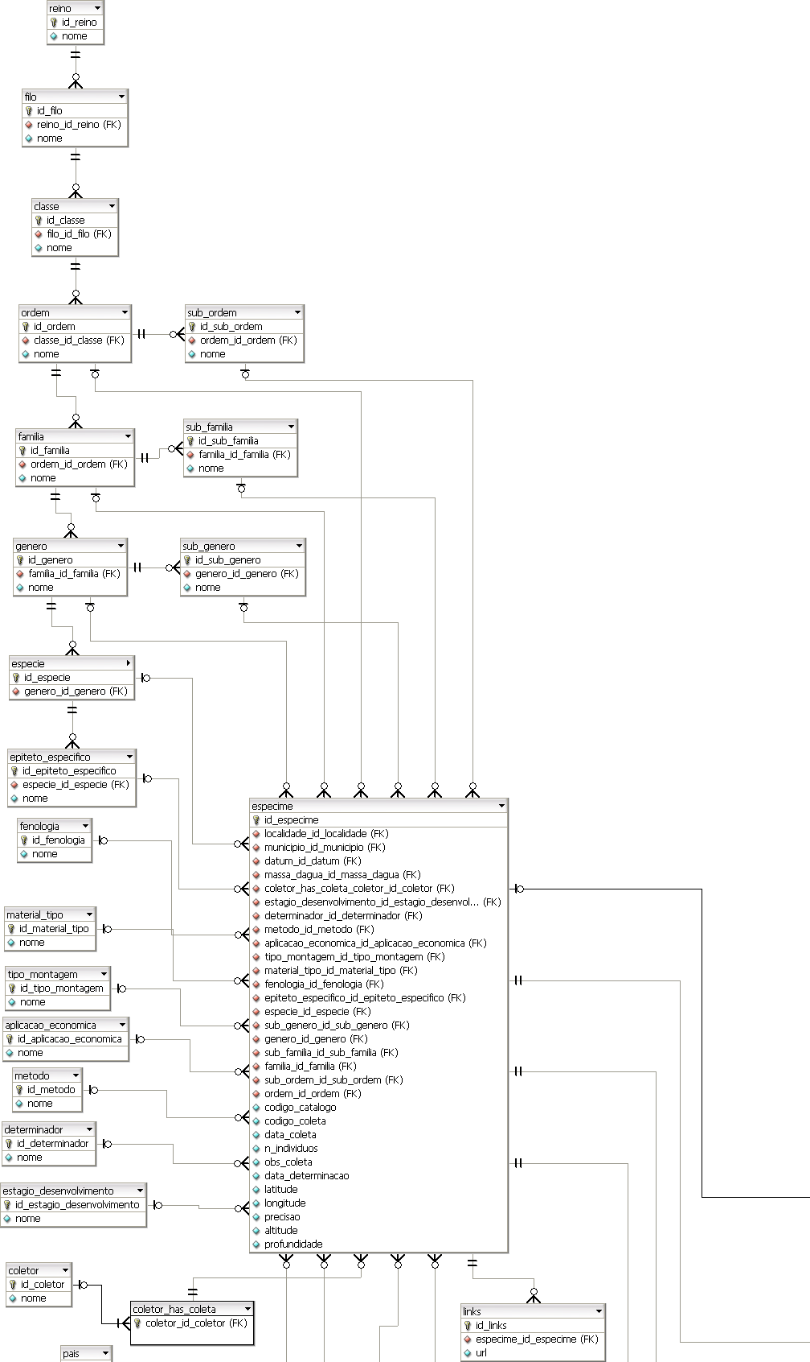
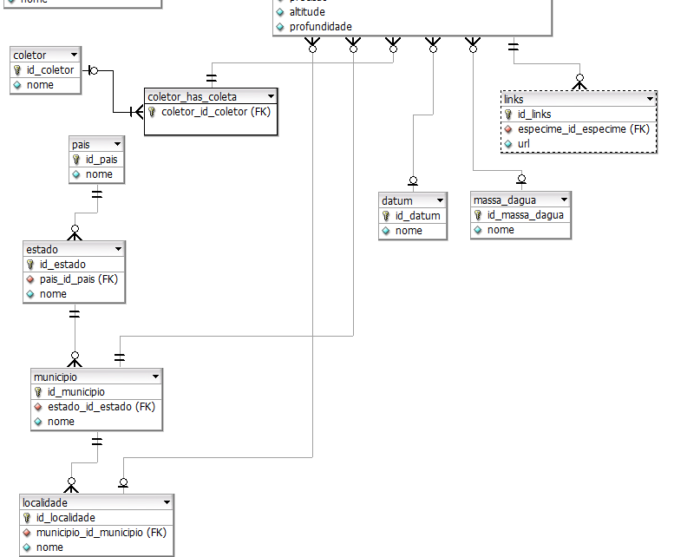

Assinaturas

Os abaixo assinados estão de acordo com o conteúdo do documento “Especificação de Banco de Dados”, do Sistema de Catalogação de Espécimes versão 1.0, Módulo Cadastro de Espécimes, release 1.0.

Data: ___/___/_____ | Data: ___/___/_____
Nome Completo  Cargo  Sigla da Superintendência | Nome Completo  Cargo  Sigla da Superintendência

Data: ___/___/_____ | Data: ___/___/_____
Nome Completo  Cargo  Sigla da Superintendência | Nome Completo  Cargo  Sigla da Superintendência

